1. **הסבר כללי** - אפליקציית הweb שיצרתי הינה פלטפורמה לחיפוש מדריכים לטיולים וחיפוש טיולים להדריך בהם. קיימים שני סוגי יוזרים- counselor (יחפש טיולים להדריך בהם) ו-travel organizer (יפרסם טיולים ויחפש מדריכים לטיולים שלו) כאשר ההגדרות לכל אחד מהם קצת שונות.
2. **יצירת DB**: בהרצת השרת, מופעלות השאילתות - יצירת Database, Drop לטבלאות, יצירת שתי הטבלאות (Create) והכנסת הנתונים מהCSV לטבלאות בDB (הנמצאות בתוך תיקיית db.js).
3. **נתונים לטבלאות**: נמצאים קבצי נתונים (hikes.csv,users.csv) לשתי הטבלאות בתוך תיקיית db.js. נתונים אלו מוכנסים אוטומטית לטבלאות בעת הרצת השרת.
4. **סדר פעולות ומסכים**
   1. שני סוגי המשתמשים
      1. יצירת חשבון חדש בכרטיסיית ‘create new account’ (על המשתמש למלא את כל הפרטים)

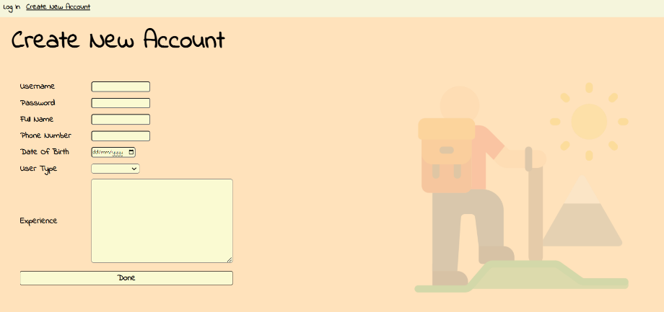**מסך create new account**

* + 1. התחברות למערכת על ידי הזנת שם משתמש וסיסמה (על המשתמש למלא את כל הפרטים) בעמוד ה’logIn’
       - מרגע ההתחברות, ישתנה הnavBar (תמיד יופיע קו תחתון לעמוד בו המשתמש נמצא): לשני סוגי היוזרים תופיעה אופציית ‘log out’, למארגן טיולים יופיעו גם ‘Add Hike’ ו-‘My Hikes - Organizer’, למדריך יופיעו גם ‘Find A Hike’ ו-‘My Hikes - Organizer’.

**מסך logIn**

* 1. משתמש travel-organizer
     1. לאחר התחברותו, המשתמש ינתח בעמוד '‘Add Hike. בעמוד זה הוא יכול להוסיף טיולים חדשים לאתר, אליהם הוא מחפש מדריך. המשתמש ימלא את הפרטים של הטיול בעמוד וילחץ על כפתור Done. המשתמש לא יוכל להוסיף את הטיול כל עוד לא מילא את כלל הפרטים.

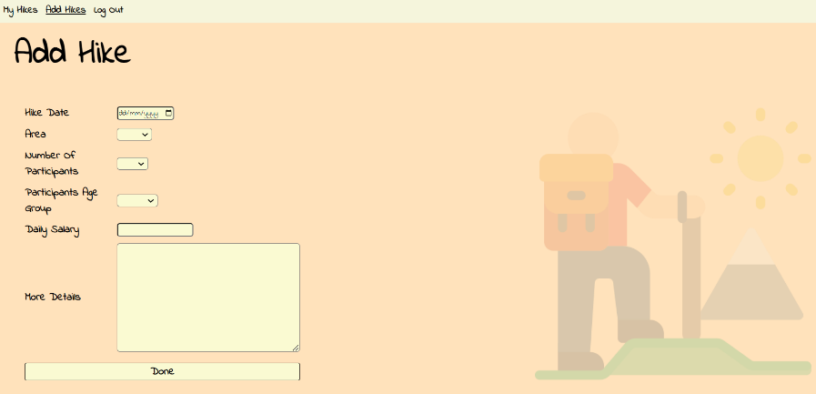 **מסך Add Hike**

* + 1. בלחיצה על כפתור Done, המשתמש יקבל חיווי בצורת פופ אפ על התווספות הטיול שלו למערכת, ויועבר לעמוד ‘My Hikes - Organizer’.
    2. בעמוד ‘My Hikes - Organizer’ המשתמש יוכל לראות את הטיולים שהוא הוסיף למערכת. במידה ומדריך נרשם לטיול, המשתמש יראה את שם המדריך בעמודת counselor.
    3. על מנת לראות פרטים נוספים על המדריך (כמו מספר טלפון), על המשתמש ללחוץ על שם המדריך 🡨 מה שיפתח פופ אפ עם פרטי המדריך.
    4. לבסוף, במידה והמשתמש רוצה – יוכל למחוק את הטיול על ידי לחיצה על כפתור ’Remove’ לצד הטיול המבוקש. המחיקה תתבצע גם מרשימות הטיולים המוצגות אצל המדריך.

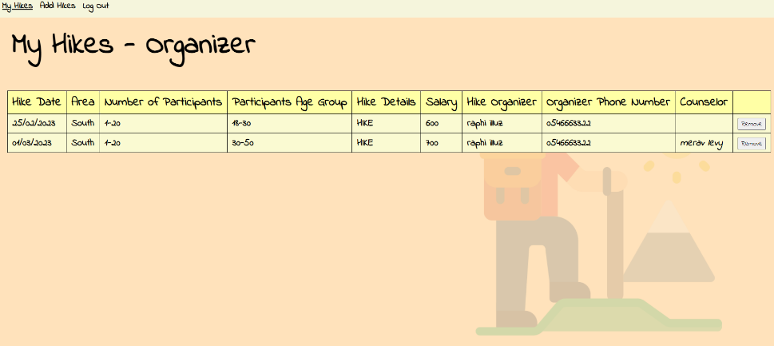**מסך My Hikes – Organizer**

* 1. משתמש counselor
     1. לאחר התחברותו, המשתמש ינחת בעמוד ‘Find A Hike’. בעמוד זה יראה את כל הטיולים הקיימים במערכת.
     2. במידה וירצה להירשם להדריך בטיול, יוכל ללחוץ ליד הטיול המבוקש על כפתור ‘register’. לחיצה זו תלווה בחיווי בצורת פופ אפ על כך שההרשמה בוצעה בהצלחה (או לא), תעלים את הטיול מרשימת הטיולים הפתוחים, תכניס את הטיול לטבלת הטיולים של המדריך בעמוד ‘My Hikes - Counselor’ ותעדכן אצל מארגן הטיול את שמו של המדריך שנרשם.

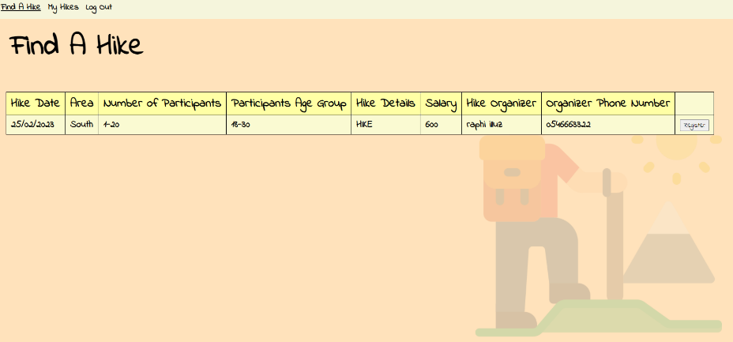 **מסך Find A Hike**

* + 1. המדריך יוכל לעבור לעמוד בעמוד ‘My Hikes - Counselor’ בו הוא יוכל לצפות בכלל הטיולים אליהם הוא רשום.

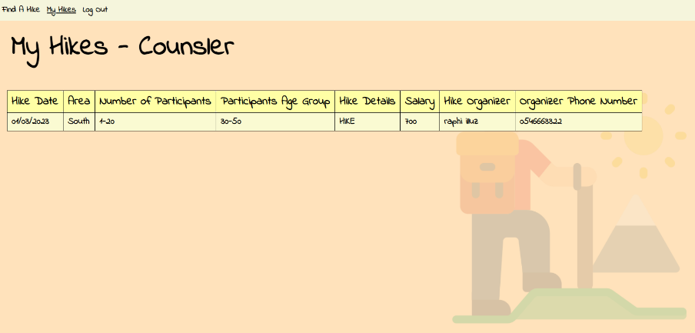 **מסך My Hikes – Counselor**